Hướng dẫn cài đặt

* Phải cài đặt những phần mềm sau: Neatbeans, SceneBuilder, MySQL Workbench
* Trong MySQL Workbench phải tạo một Schema mới và tạo hai table là “account”, ”user”
* Graphical user interface, text

  Description automatically generatedText

  Description automatically generated with low confidence
* Sau đó import data từ file qlnv.sql: + Import selt – contained file chỉ đến file qlnv.sql

+ Defalt deget schema chọn database qlnv

+ sau đó nhấn import ở cuối

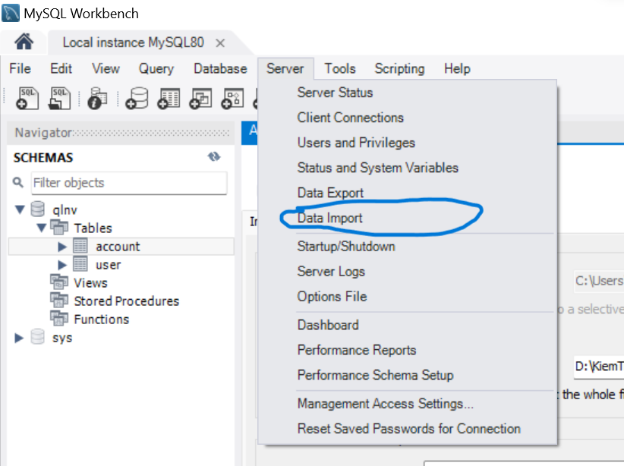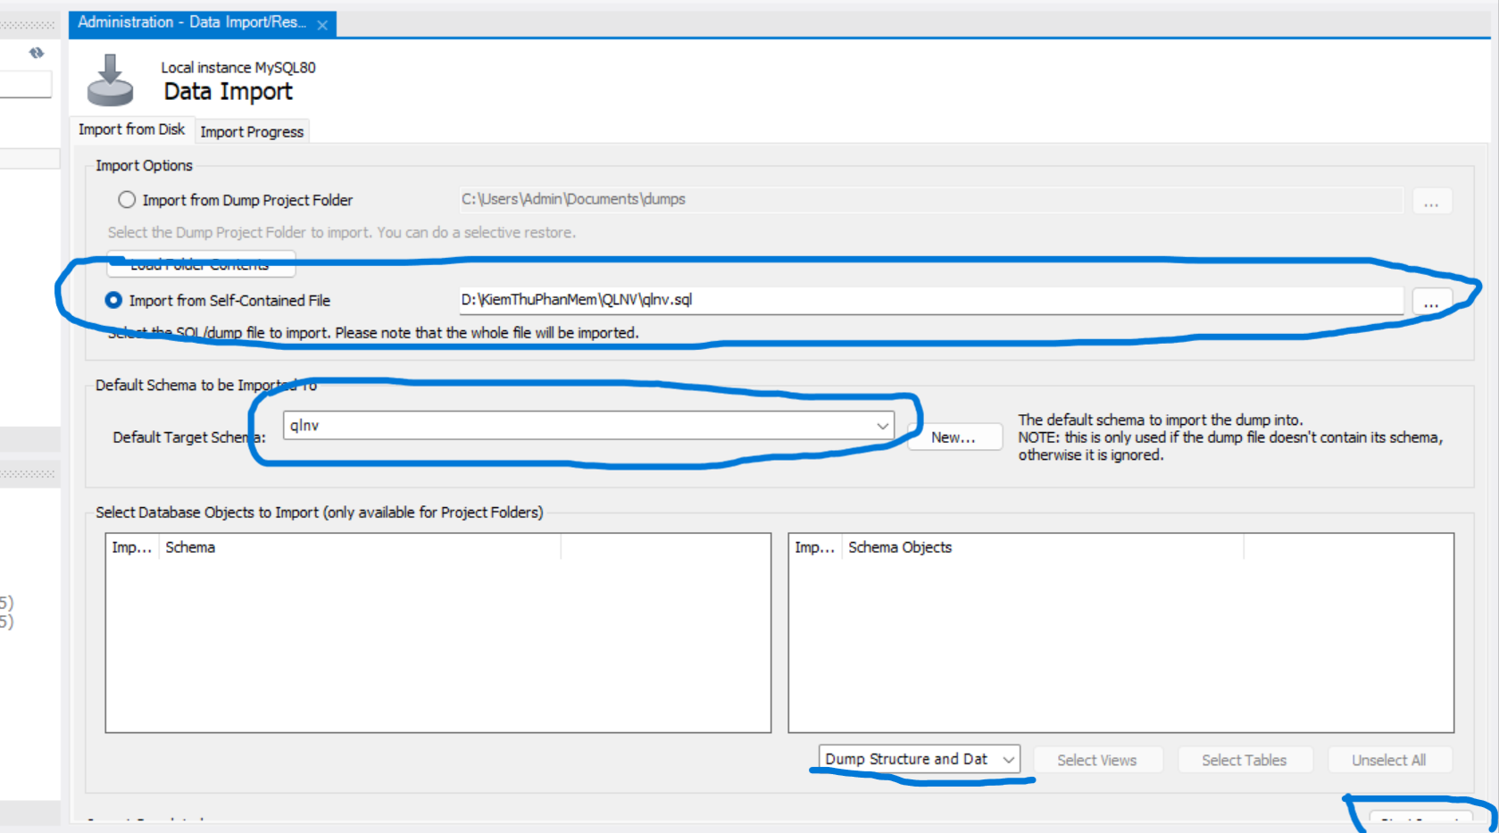

* Graphical user interface, text, application, email

  Description automatically generatedSau đó phải sửa lại đoạn code trong file jdbcUtils.java trong đoạn url phải sửa “qlnv” thành Schema mà mình mới tạo, và phần password là password của MySQL Workbench

Mô tả:

1. Thêm account

Mô tả: khi nhấn vào thêm thì ứng dụng sẽ lưu vào database

Phần xử lý nằm ở: FXQuanLyNhanVien/Source Packages/con.nvn.fxquanlynhanvien/FXMLAccountController.java, addAccountHandler

1. Xóa nhân viên

Mô tả: nhập mã nhân viên cần xóa vào và nhấn nút xóa

Phân xử lý nằm ở: : FXQuanLyNhanVien/Source Packages/con.nvn.fxquanlynhanvien/FXMLAccountController.java, delAccountHandler

1. Cập nhật thông tin Account

Mô tả: sau mỗi lần nhấn thêm và xóa Account ta phải nhấn vào nút cập nhật để cập nhật lại bảng thông tin Account

Phần xử lý nằm ớ: : FXQuanLyNhanVien/Source Packages/con.nvn.fxquanlynhanvien/FXMLAccountController.java, refreshTable